Computer Architecture Project

# Pancake sort

# Bardia Ardakanian 9831072

# Ali Asad 9831004

# توضیح کلی

مرتب سازی پنکیک یک مسئله ریاضی است که می تواند دسته بی نظمی از پنکیک ها را به ترتیب اندازه مرتب کند ، زمانی که می توان یک کفگیر را در هر نقطه از پشته قرار داد و از آن برای چرخاندن کلوچه های بالای آن استفاده کرد. عدد پنکیک حداقل تعداد چرخش مورد نیاز برای تعداد مشخص پنکیک است. در این شکل ، این مسئله ابتدا توسط هندسه آمریکایی Jacob E. Goodman مطرح شد. یک نوع مشکل مربوط به پنکیک سوخته است ، جایی که هر پنکیک یک طرف سوخته دارد و علاوه بر این ، همه پنکیک ها باید در قسمت پایین آن سوخته باشند.

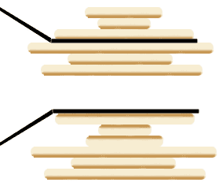

الگوریتم پنکیک سورت به شرح زیر است

